Консультация для родителей
Расскажите детям о насекомых
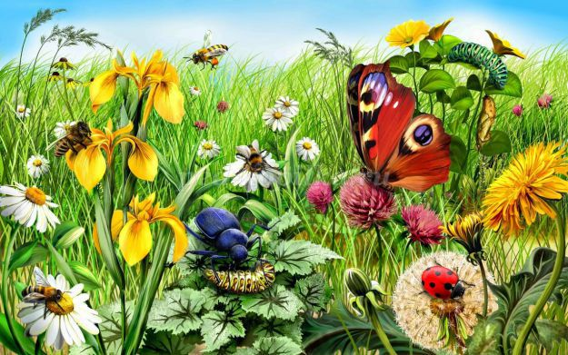
Юных исследователей мира, несомненно, привлекает многочисленное царство насекомых. Как известно, дети могут долго рассматривать жука, бабочку или гусеницу. Они задают много вопросов и удивляются такому неповторимому поведению насекомых. Маленьких эрудитов интересует все, что ползает, летает или жужжит. Помогите своему малышу разобраться в этом огромном мире маленьких существ.
Что рассказать?
Расскажите ребёнку, что, не смотря на маленький размер, насекомые такие же живые, как животные. Насекомые такие разные, их так много, больше, чем весь животный мир, включая рыб, птиц и зверей. Ученые каждый год открывают новые виды насекомых.

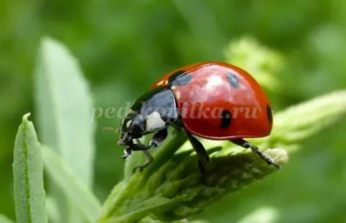 | Божья коровка  С моей ладошки очень ловко  Взлетает маленький жучок.  За что зовут его коровкой,  Никто ответить мне не смог!
Божья коровка приносит большую пользу: она уничтожает множество вредителей растений – тлей. Божья коровка хитра – она может притвориться мертвой, если посадить ее на ладошку. Божья коровка при первой же опасности выделяет желтую жидкость - даже если птица однажды и схватит божью коровку, то поймет, что этот жучок невкусный, запомнит его окраску и больше не тронет.

Кузнечик  Он зеленый, попрыгучий,  Совершенно неколючий,  На лугу весь день стрекочет,  Удивить нас песней хочет. | 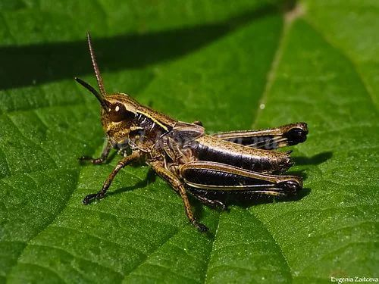
Почему говорят, будто кузнечик играет на скрипке? Дело в том, что на его крыльях есть особые зазубринки. Он трет ими быстро-быстро одна о другую, будто водит смычком по скрипке, и слышится стрекотание. Пусть малыш как следует рассмотрит кузнечика (какого он цвета, есть ли у него усики и глаза), а заодно и подумает, зачем тому нужны такие длинные задние ноги. Конечно же, чтобы прыгать!
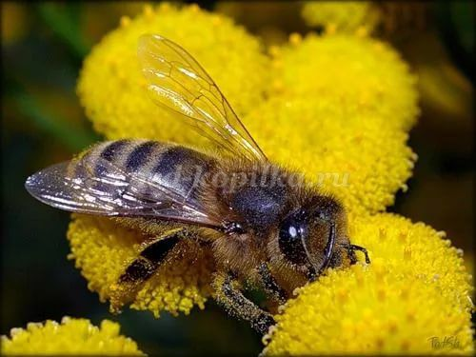 | Пчела  Домовитая хозяйка  Полетает над лужайкой,  Похлопочет над цветком -  Он поделится медком.
Пчёлки собирают нектар, из которого делают мед. Нектар пчёлка собирает хоботком. У пчёл на ногах – целый набор инструментов: здесь и кисточки для сбора цветочной пыльцы, и корзиночки для переноса пыльцы, и щеточки, которыми пчёлки чистят глазки от попавшей в них пыльцы. Пчёлы, летая, жужжат: «ж-ж-ж-ж-ж-ж-ж». Поиграйте с ребёнком в пчёлок: повторять этот звук полезно для развития речи.

Комар  Не зверь, не птица  Нос, как спица.  Летит — пищит,  Сядет — молчит.  Кто его убьёт  Тот кровь свою прольёт. | 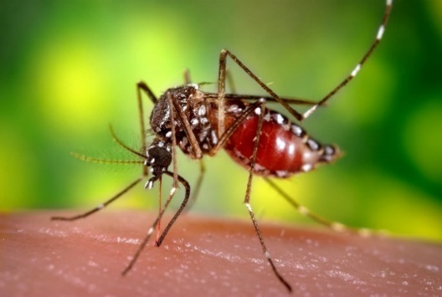
На голове у комара есть хоботок, которым он протыкает место укуса и пускает под кожу животного ядовитую слюну. Вот почему кожа после укуса зудит и чешется. Обычно активность комаров наступает вечером.
Многие думают, что комары пищат, но писк возникает из-за дребезжания комариных крылышек. Дрожанием крылышек они даже могут общаться друг с другом.

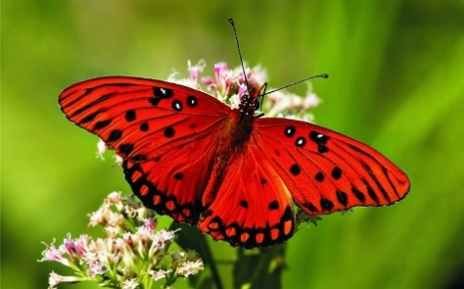 | Бабочка  Шевелились у цветка  Все четыре лепестка.  Я сорвать его хотел -  Он вспорхнул и улетел
У бабочек рисунок на крылышках одинаковый – зеркальное отражение изображения. Кушают бабочки цветочный нектар, но некоторые виды могут питаться фруктами и мёдом. В общем, бабочки – сладкоежки.
Взрослые бабочки откладывают свое потомство в виде яиц на листья деревьев или растений. По прошествии времени вылупляется гусеница. Она много есть, так как имеет сильные челюсти и острые зубы. Основная задача гусеницы – питаться листьями и набираться сил, чтобы потом превратиться в куколку. А из куколки вылупится бабочка.
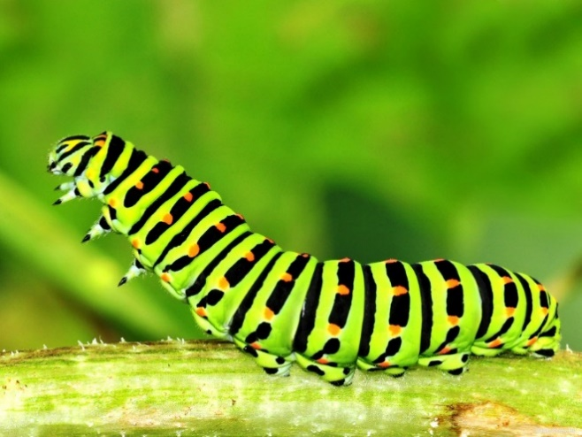

Если ребенок заинтересовался каким-либо насекомым, то, изучая его, важно использовать разные виды занятий. Помощниками родителей в этом деле могут стать, например, познавательные рассказы о насекомых, сказки или мультфильмы.
Закреплять информацию можно в творчестве: например, нарисовать пальчиками точки на спинке, вырезанной из цветной бумаги божьей коровки (рисование).
Раскрасить ватные диски, разными цветами гуаши. На бумаге нарисовать травку и солнышко. Приклеить на травку из цветных ватных дисков гусеницу. Нарисовать дополнительные детали, рожки, глазки, губки. Получится гусеница из ватных дисков (аппликация с элементами рисования).
Вылепить из соленого теста божью коровку, либо другое насекомое и после того, как поделка высохнет, раскрасить гуашью (лепка из соленого теста).
Выложить из цветных крышечек, изученное насекомое.
Также полезно бывает поиграть…

Игры малой подвижности
«Жуки»  Ход игры:  дети (жуки) присели на корточки и говорят:  Я жук, я жук,  Я тут живу,  Жужжу, жужжу:  Ж-ж-ж-ж.  По сигналу педагога жуки летят на поляну. Там они летают, греются на солнышке и жужжат: ж-ж-ж… по сигналу «Дождь» жуки летят в домики (стулья). | «Мухи в паутине»  Ход игры:  дети встают в круг, опускают руки. Они изображают паутину. Внутри круга 3 ребёнка. Они изображают мух, летают и жужжат. По сигналу «мухи» хотят вылететь из круга, «паутина» их не выпускает.
Пальчиковые гимнастики
«Насекомые»
Я весёлый майский жук.  Знаю все сады вокруг.  Над лужайками кружу,  А зовут меня Жужу. | Сжать кулачок, указательный палец и мизинец развести в стороны – «усы», пошевелить ими.
Не кусай, комарик злой!  Я уже бегу домой. | Сжать кулачок, указательный палец вперёд (хоботок). Мизинец и большой пальцы, расслабив опустить вниз – «лапки»
Пчела села на цветок,  Пьёт она душистый сок. | Вытянуть указательный палец правой руки и вращать им, затем то же самое – пальцем левой руки.
«Пчела»
Прилетела к нам вчера  Полосатая пчела. | Машут ладошкам
А за нею шмель - шмелёк  И веселый мотылек,  Два жука и стрекоза | На каждое название насекомого загибают один пальчик
Как фонарики глаза. | Делают кружочки из пальчиков и подносят к глазам
Пожужжали, полетали,  От усталости упали. | Машут ладошками  Роняют ладони на стол

Игры для развития речи
«Угадай, кто?»  Стрекочет (кто?) – кузнечик  Бегает (кто?) – муравей  Ползает (кто?) – гусеница  Звенит (кто?) – комар  Собирает нектар (кто?) – пчела  Жужжит (кто?) – жук  Порхает (кто?) – бабочка | «Назови ласково»  Муравей – муравейчик, муравьишка  Гусеница - гусеничка  Комар - комарик  Пчела – пчёлка, пчёлочка  Жук – жучок  Стрекоза – стрекозочка  Муха – мушка, мухочка  Лапа – лапка  Оса – осочка  Ус – усик
«Один – много»
Кузнечик – много кузнечиков
Муравей – много муравьёв
Гусеница – много гусениц
Комар – много комаров
Стрекоза – много стрекоз
Пчела – много пчёл
Жук – много жуков
Бабочка – много бабочек
Муха – много мух
Оса – много ос
Паук – много пауков

